Niby tacy sami, a jednak inni.
Temat: Dziwni goście. Dzień Dziecka.
Cele główne:
- kształtowanie poczucia rytmu;
- rozwijanie zdolności wokalnych;
- wykorzystanie w pracy surowców wtórnych.

Cele operacyjne: Dziecko:
- porusza się rytmicznie przy muzyce;
- śpiewa piosenkę;
- wykonuje pracę plastyczną;
- wykorzystuje do pracy pudełka po czekoladkach.

- Karta pracy, cz.4, str. 56-57
- Ćwiczenie „Zaklaszcz tak jak ja” – kształtujące poczucie rytmu.
- Zabawa „Dziwne głosy”.
Na początku zabawy Rodzic ustala dla każdej twarzy na obrazku charakterystyczny głos. Umieszcza w widocznym miejscu obrazki przedstawiające:
- strach – prawdziwy krzyk;
-smutek – mruczenie, pociąganie nosem;
- radość – hi, hi, hi, ha lub prawdziwy śmiech,
- złość – warczenie.
W rytmie nagrania piosenki „Dziwni goście” dziecko maszeruje. Podczas przerwy w nagraniu Rodzic wskazuje wybrany przez siebie obrazek. Dziecko stara się wyrazić głosem emocje przedstawione na obrazku.
https://www.youtube.com/watch?v=Mq5LVKj8pXQ
Utrwalenie piosenki „Dziwni goście”.

- Wypowiedzi dziecka „Kogo nazywamy przyjacielem?”.
Dziecko podaje cechy przyjaciela, które Rodzic zapisuje na kartonowym sercu. Np.: dba o nas, jest pomocny, opiekuńczy, rozbawia nas, czujemy się przy nim bezpiecznie…
- Bezgłośne wymawianie imienia swego przyjaciela.
Podawanie imienia swego przyjaciela, nie wydając głosu, a poruszając wargami.
- Zapoznanie ze sposobem wykonania prac (według Igora Buszkowskiego).
Potrzebne będą: podstawa pudełka po czekoladkach, brystol, szary papier, kolorowy papier, nożyczki, klej.
Dziecko wykonuje „Obrazek dla przyjaciela”.
Ramą obrazka jest podstawa pudełka po czekoladkach. W jej wnętrzu dziecko tworzy dowolną kompozycję, np. góry, jezioro, las, łąkę, miasto…
Aby kompozycja była wypukła, część papierów potrzebnych do wykonania pracy dziecko może pognieść.
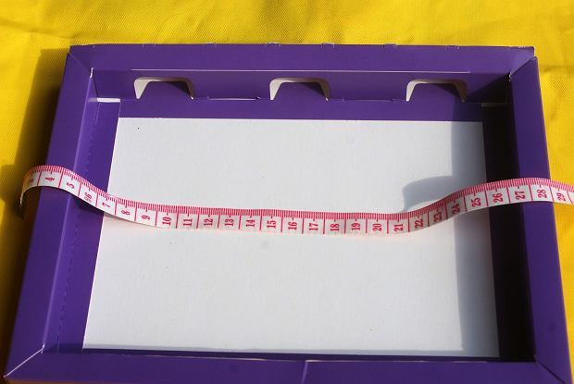

- Karta pracy, cz.4, str. 58
- Układanie zdań z przygotowanych wyrazów (załącznik). Rodzic wycina poszczególne wyrazy mieszając ich kolejność, a dziecko próbuje ułożyć z nich zdania.
- Ćwiczenia w czytaniu. Czytanka str.90-91. Czytanie tekstu „Od buraka cukrowego do cukierka”.
- Karta pracy, cz.4, str.59
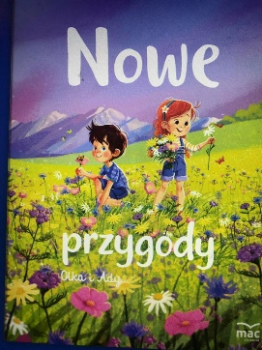
Mama gotuje smakowity obiad.

Tosia podlewa kwiaty pod domem.

Pies biega za kotem.

Wiktor zjada słodkie truskawki.

